Ситуация – сотрудник (Моиеева Ксения Алексндровна (осн.)) РКБ

не попадает при подборе в начисления

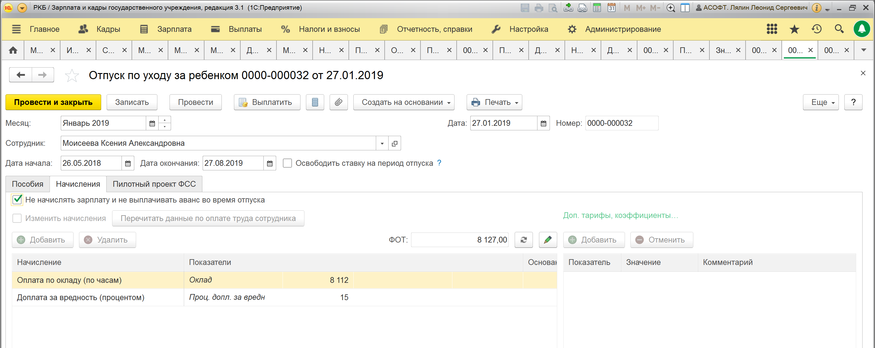

Решение

Сотрудница находилась в отпуске по уходу за ребенком.

После оформления возврата из отпуска по уходу

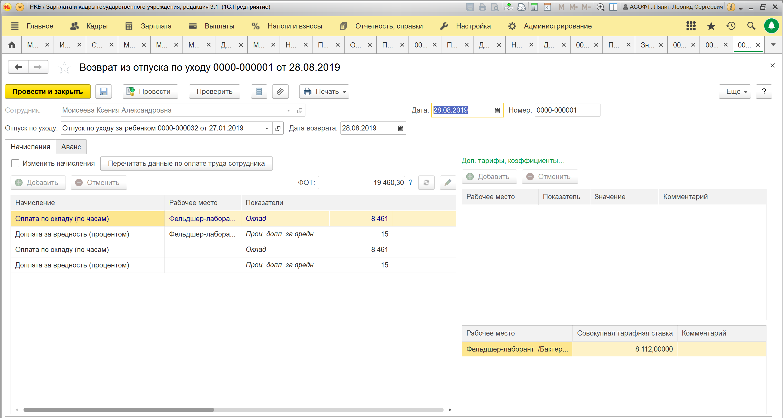

Сотрудница попала в начисления

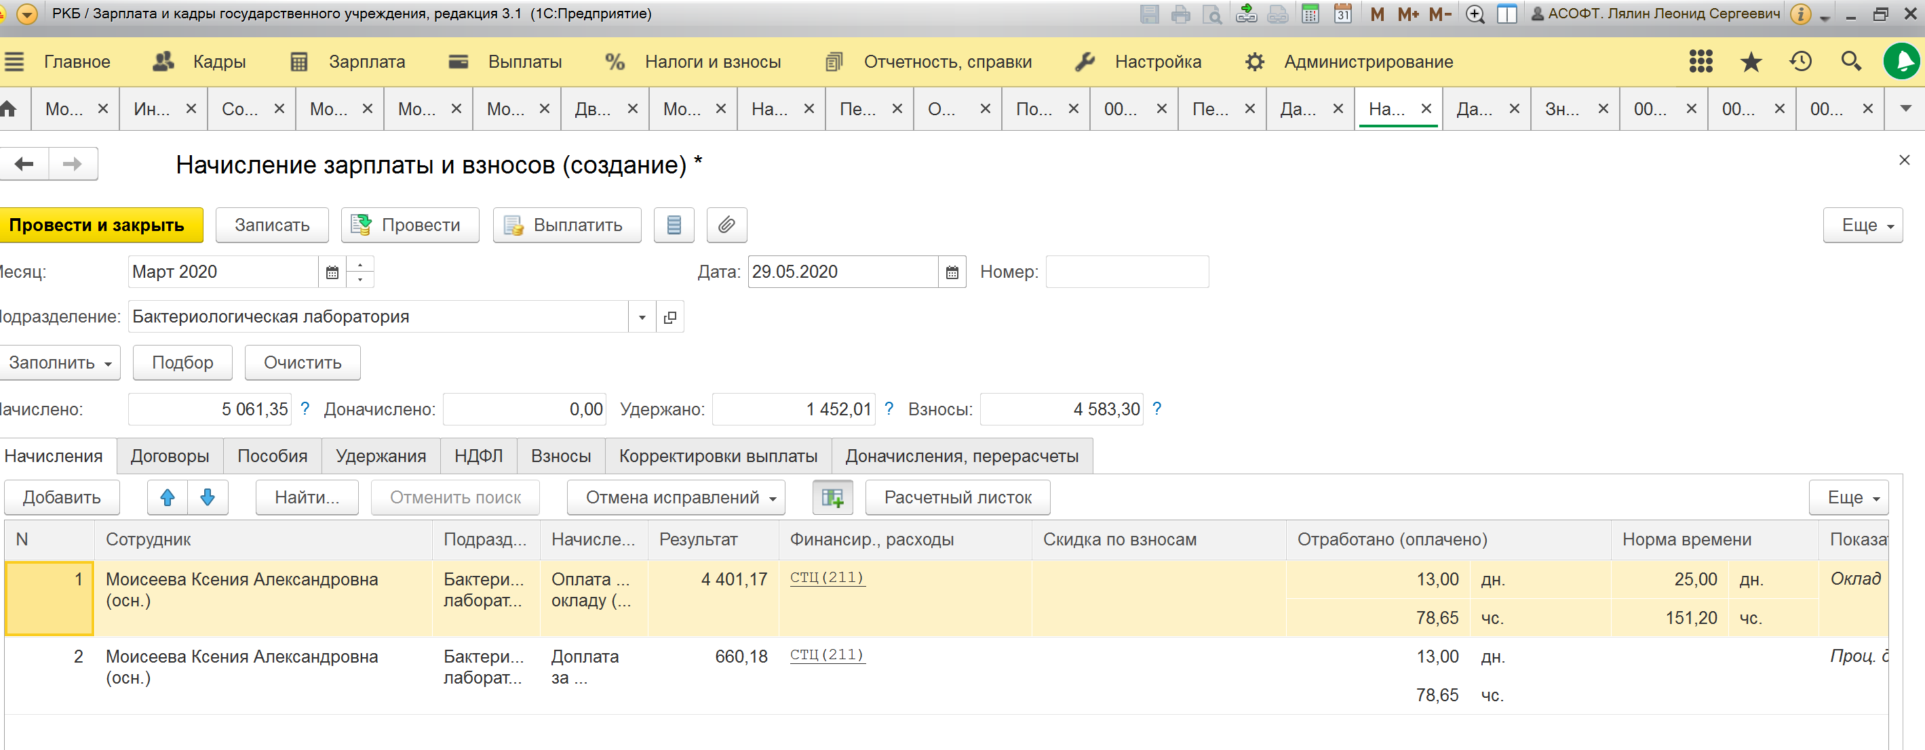

Вот пример на другой сотруднице

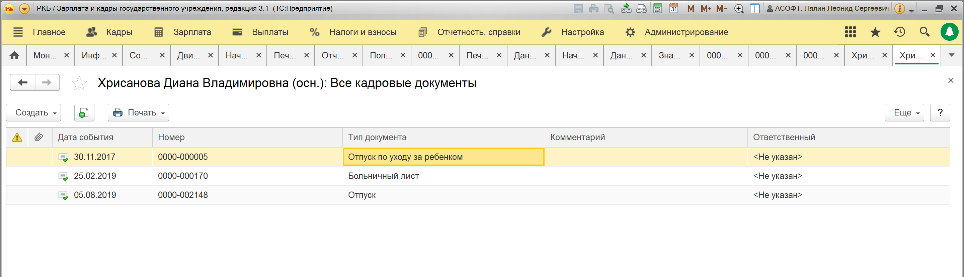

Отпуск по уходу за ребенком есть – возврата нет

При подборе – не появляется

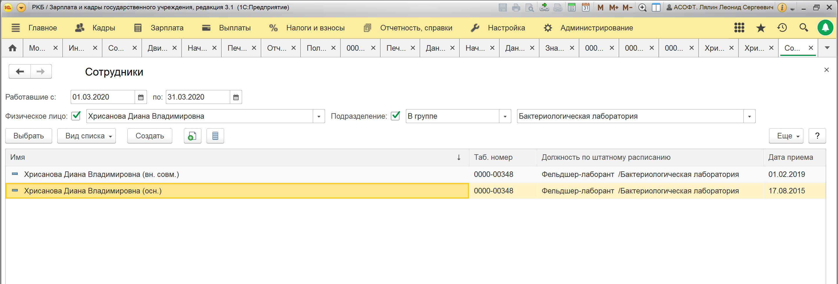

Не появляется

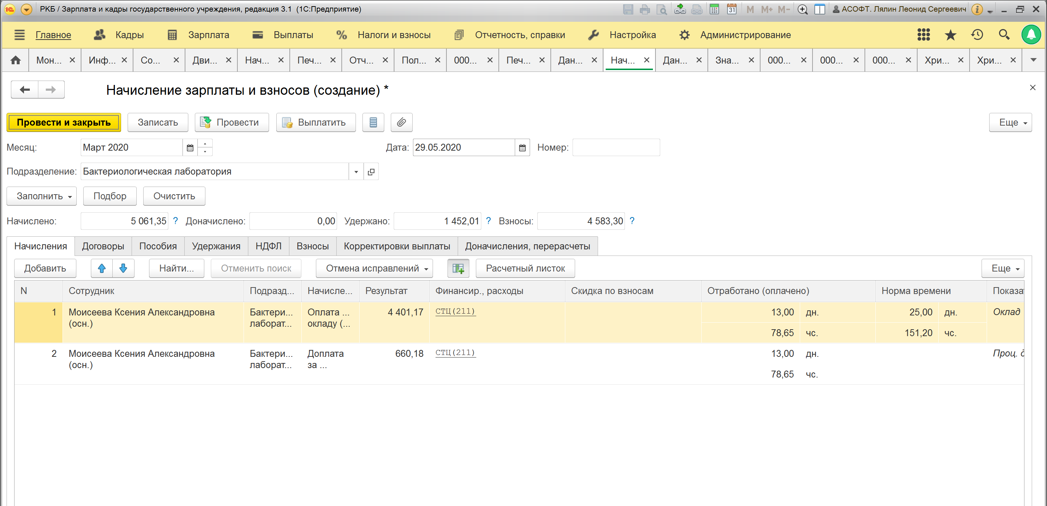

Оформим возврат

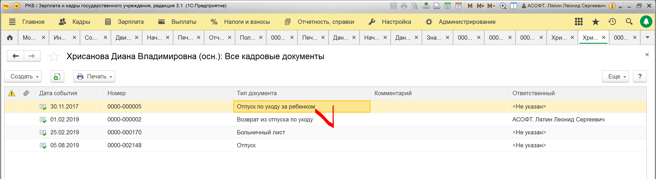

Появилась

